布匹缺陷检测实验报告

基于YOLO v11的布匹瑕疵检测方法

1.1 研究背景与目标
织物表面缺陷检测是工业视觉检测领域的典型挑战。与自然场景下的通用目标检测不同，布匹瑕疵往往与背景纹理深度耦合，缺陷边缘与正常织物结构之间存在高度的视觉同质性。因此，检测模型不仅需具备稳健的语义分类能力，更需在高分辨率特征空间中维持对细粒度纹理的敏锐响应。
基于此，本研究旨在构建一种兼顾轻量化推理与细粒度特征响应的检测框架。通过引入高分辨率特征分支与多尺度优化策略，提升模型在复杂工业纹理背景下的收敛稳定性与检测效能，为后续的多模态缺陷检测研究提供坚实的视觉基线

1.2 方法设计
基于对工业产线运行效率与边缘设备算力的综合权衡，本研究以 YOLO11n 轻量化网络作为基础检测骨干，并引入了 P2 高分辨率分支与生成-判别联合机制的织物混合检测架构。本节将详细剖析该架构的拓扑设计、多尺度特征流向及训练优化策略
常规 YOLO 检测结构主要依赖 P3、P4、P5 三个尺度完成小、中、大目标预测，而布匹缺陷中的短纱、局部污渍、细线状脱纱等目标在多次下采样后容易丢失空间响应。P2 分支对应更小步长的特征图，能够为检测头提供更密集的空间定位信息，从而提高细粒度缺陷的候选框生成能力。
本网络整体由卷积下采样、C2f 特征提取、SPPF 上下文聚合和多尺度特征拼接构成。检测头采用 P2/P3/P4/P5 四尺度输出，使模型在保持轻量化推理结构的同时，兼顾小尺度细节与较大范围条带状缺陷。训练中使用预训练权重进行初始化，并结合 Mosaic、Mixup、随机旋转、翻转、HSV 扰动和 RandAugment 扩展样本分布，以增强模型对纹理变化、光照扰动和形态变化的鲁棒性。

1.3 数据集配置与实验设置

1.3.1 数据集配置与分析
高质、规范的数据集是保证深度学习模型具备高泛化能力与鲁棒性的基石。本实验所采用的布匹缺陷检测数据集为SDUST-FDD（Shandong University of Science and Technology-Fabric Defect Dataset）。该数据集是一个面向纺织工业智能检测的开源学术数据集，其采用标准YOLO格式进行缺陷定义与边界框标注。
在本实验项目中，SDUST-FDD数据集实际包含的图像总数为2,115张。为模拟真实工业相机的感光环境，所有图像均在纺织车间非均匀光源及复杂工业噪声基底之下采集。实验严格按照接近8:2的比例将数据集随机划分为训练集与验证集，未设置独立的测试集。具体样本空间划分如表1所示：
表1数据集划分情况
划分 | 图像数 | 目标数 | 大纱 | 短纱 | 棉球 | 破洞 | 脱纱 | 污渍
train | 1650 | 1803 | 328 | 267 | 152 | 89 | 527 | 440
val | 465 | 520 | 94 | 70 | 50 | 23 | 145 | 138
该数据集共涵盖脱纱、短纱、棉球、破洞、污渍及大纱六类纺织工业产线中发生频次最高的典型瑕疵。上述类别在空间几何尺度、边缘对比度及纹理形态上表现出显著差异，使得该数据集能够同时检验模型对高频条带状缺陷、局部斑块、弱纹理污渍以及少样本破洞的识别能力。

1.3.2 实验环境与训练策略
本实验基于 PyTorch 深度学习框架与 Ultralytics YOLO 算法库构建。硬件计算平台搭载NVIDIA RTX 5090 GPU 以提供并行算力加速。实验自定义构建了 YOLO11-P2 网络拓扑。同时，为兼顾工业边缘端的推理实时性，模型规模设定为 Nano (n) 版本。
在YOLO框架的主干网络特征金字塔设计上，本实验通过引入额外的上采样与特征拼接模块，成功构建了包含 P2 高分辨率分支在内的四尺度输出架构。训练初期，模型采用在大规模数据集上预训练的权重进行参数初始化，以加速网络在布匹复杂纹理特征空间中的收敛。训练过程中，输入图像分辨率统一缩放至 640×640 像素，Batch Size 设定为16，总训练轮次（Epochs）设定为 100。

1.4 检测性能评估
为定量评估该模型对各类布匹缺陷的识别精度与边界框回归质量，本节结合训练收敛曲线图与验证集的归一化混淆矩阵进行深度剖析（常见的分类预测框图见附录）。
目标检测模型的整体训练与验证收敛曲线如图1所示。在全训练周期中多项损失函数均实现了显著且同步收敛。相较于初始轮次，训练与验证的框回归损失（Box Loss）及分布式框定位损失（DFL Loss）下降幅度均超过 50%，两者的分类损失（Classification Loss）也收敛超 73%。从整体走向来看，训练集与验证集的损失曲线严密贴合且同步下降，表明模型在框回归、类别判别和分布式定位等多个优化目标上均完成了有效收敛，且未出现明显的过拟合现象。
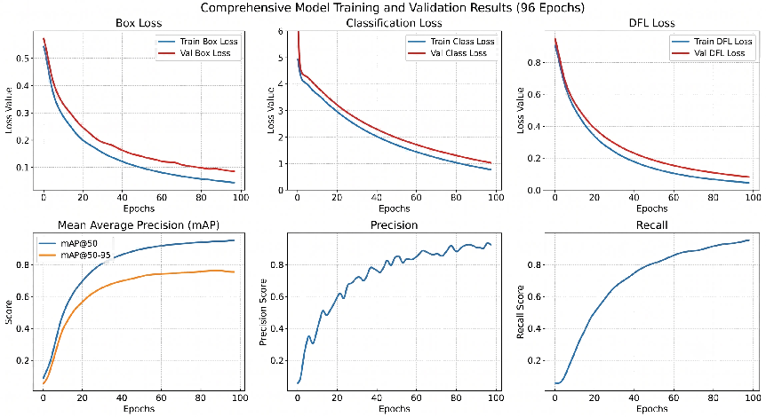
图1 1训练过程梯度参数更新图
为综合评估模型的检测与定位能力，验证采用目标检测领域的标准指标平均精度均值(mAP)，该指标反映模型在不同IoU阈值下的综合精度表现。其 mAP@50-95 分别达到 0.44 与 0.49。同时，模型保持了高效的推理速度，单张图像的平均推理时间仅需 5ms，充分满足工业场景下的实时检测需求。在检测敏感性上，模型对样本稀少但视觉特征显著的“破洞”缺陷表现突出，召回率高达 90.96%。然而，棉球与污渍的召回率仅为 60.00% 与 61.05%，暴露出模型在应对边缘模糊或与背景纹理高度耦合的复杂场景时，仍存在置信度受压降的问题，这也是后续研究的重点优化方向。
表 2 验证集各类别缺陷检测性能
缺陷类别 | mAP@50 | mAP@50-95 | Precision | Recall
大纱 | 0.859 | 0.444 | 0.819 | 0.755
短纱 | 0.725 | 0.357 | 0.685 | 0.653
棉球 | 0.691 | 0.371 | 0.723 | 0.600
破洞 | 0.834 | 0.336 | 0.723 | 0.910
脱纱 | 0.856 | 0.491 | 0.885 | 0.745
污渍 | 0.741 | 0.344 | 0.840 | 0.611
平均值 | 0.784 | 0.391 | 0.779 | 0.712
图 3 展示了模型在验证集上的 P-R 曲线，整体 mAP@50 为 0.788，其中大纱 AP 为 0.859、脱纱 AP 为 0.856、破洞 AP 为 0.834，三类均保持较高的曲线面积。F1-Confidence 曲线显示全类别最优 F1 约为 0.73，对应置信度阈值约为 0.290。该阈值可作为实际部署中平衡漏检与误检的初始参考点
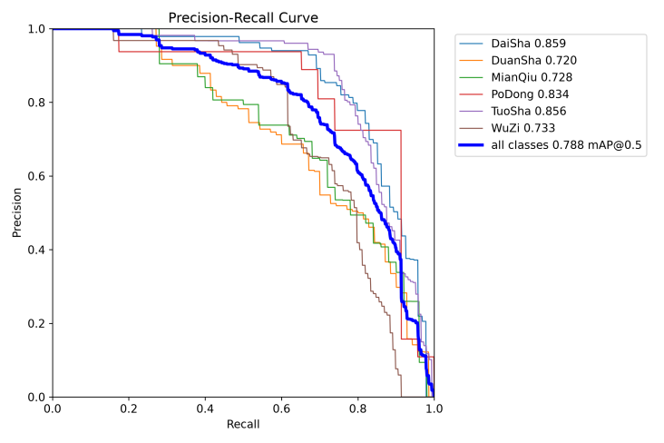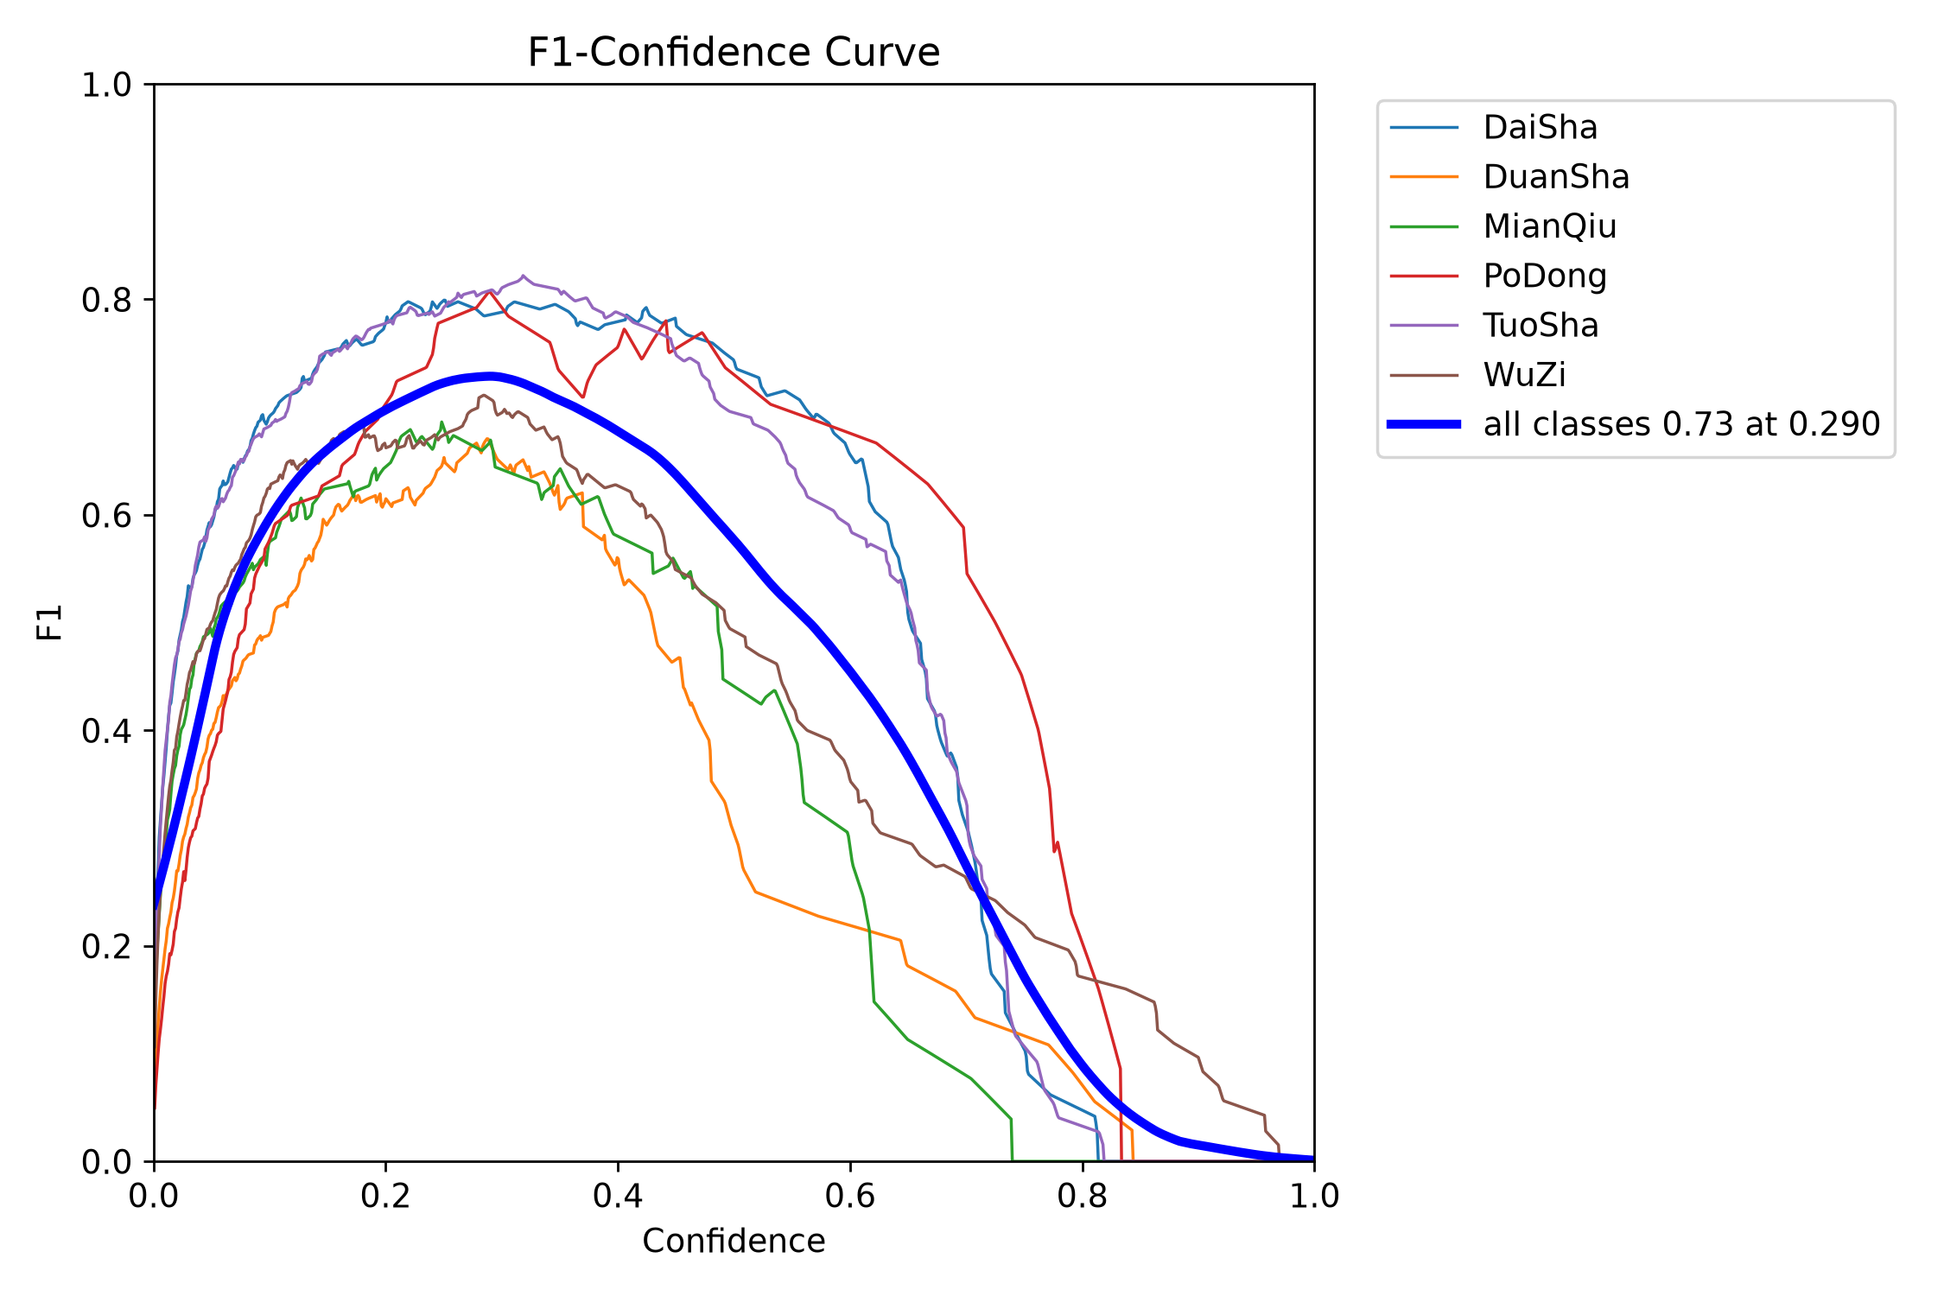
图 2 P-R曲线 图 3 F1 confidence曲线
为进一步分析模型的分类混淆模式，图3以归一化混淆矩阵呈现了各类别的预测分布。可以看出，棉球与污渍的召回率偏低，主要源于二者在低对比度场景下易被误判为背景或纹理相似的正常区域，这一发现为后续的数据增强与特征优化指明了方向。
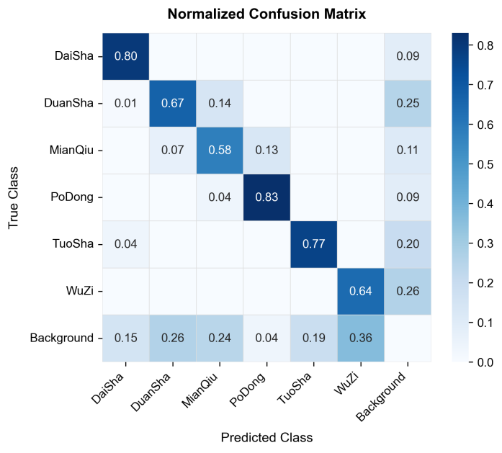
图4 混淆矩阵

1.5 存在问题与未来研究方向
针对当前轻量化实验中暴露出的特定缺陷识别瓶颈，为进一步提升模型的工业级泛化能力，后续研究计划从以下三个维度展开优化：
边界框回归损失重构：鉴于 YOLO11 默认的 IoU 损失在面对长条状脱纱、斑块状污渍等强各向异性缺陷时存在局限，后续拟引入带有角度惩罚项的 CIoU 或 SIoU 损失函数，以提升复杂形态缺陷的边界框回归精度。
多尺度上下文与注意力增强：针对棉球与污渍等低对比度缺陷，计划在颈部网络中嵌入高效多尺度注意力（EMA）或自适应空间上下文增强（ASCM）模块，使感受野能够根据缺陷的几何拓扑动态调整，抑制背景纹理干扰。
高级数据增强与边缘端部署：在不破坏布匹编织机理的前提下，引入局部自适应直方图均衡与光照变换策略。同时，计划构建“教师-学生”知识蒸馏框架，将高精度大模型的特征分布迁移至轻量化骨干，以实现边缘端高精度与低时延的协同。

基于MoECLIP的布匹瑕疵检测方法

2.1 研究背景与目标
织织物表面缺陷检测是工业视觉检测领域的典型挑战。布匹瑕疵与背景纹理深度耦合，缺陷边缘与正常织物结构具有高度的视觉同质性，且普遍呈现尺度小、边界弱、纹理嵌入性强等特征，实际产线中还伴随跨批次、跨设备、跨光照的显著域偏移。仅依赖封闭类别监督的传统检测模型（如YOLO v11）受限于标注完备度与类别覆盖范围，面对新型缺陷、弱对比缺陷或少样本缺陷时，判别边界的稳定性与迁移能力明显不足。因此，布匹缺陷分析需同时具备高分辨率特征空间中的细粒度纹理响应能力、稳健的语义分类能力与跨域泛化能力。
近年来，视觉-语言模型通过对比学习将图像与文本映射至共享嵌入空间，为异常检测提供了跨模态对齐的天然接口。该类方法将异常检测转化为图文匹配问题，通过设计正常与异常状态的文本提示，与待测图像进行相似度比较以判定异常。从WinCLIP首次利用滑动窗口实现零样本异常定位，到AnomalyCLIP提出对象无关提示学习以降低人工依赖，再到AA-CLIP引入异常感知注意力微调，该领域正逐步提升模型的语义判别精度。然而，现有方法在全局图文对齐机制下，往往难以兼顾细粒度的空间定位精度，且在工业现场少样本、多模态的复杂工况下自适应能力仍有待加强。
针对上述局限，本章节引入了MoE-CLIP方法，旨在通过混合专家结构实现少样本条件下的自适应异常判别。该方法不再将任务单纯限定为边界框回归，而是进一步关注异常语义的分类判别、异常区域的热力响应以及小样本条件下的迁移可用性。

2.2 方法框架与技术实现
MoE-CLIP 旨在通过融合大规模视觉-语言预训练模型的通用表征能力与混合专家适配机制，实现工业异常知识的轻量化迁移。该架构的具体配置参数如表3所示，该方法采用 ViT Large 预训练模型作为主干网络，并训练过程中冻结主干参数。同时，在 Transformer 结构的第 5、11、17、23 层分别嵌入 MoE-LoRA 适配器。每层适配器包含 4 个专家分支，并采用 Top-2 路由策略进行动态专家选择。LoRA 秩设定为 r=8，缩放系数 α=16。该设计通过条件化路由机制对中高层语义特征进行细粒度调节，有效平衡了模型容量与计算开销。
表3 MoE-CLIP 训练配置与测试方案
模块 | 设置
视觉骨干 | CLIP ViT-L-14
适配器结构 | MoE-LoRA，4 experts，top-2 routing
注入层 | 第 5、11、17、23 层
输入尺寸 | 518×518
优化器/学习率 | Adam / 5e-5
训练数据 | VisA
跨域验证数据 | MVTec AD（15 类）
工厂样本测试 | B-PI 布匹样本 55 张（25 异常 + 30 正常）
为兼顾图像级异常判别与像素级缺陷定位，训练过程采用多任务联合优化策略。总损失函数由交叉熵损失、Focal Loss、Dice Loss、负载均衡损失与 ETF 损失加权构成。其中，交叉熵与 Focal Loss 强化类别边界判别，Dice Loss 优化分割掩码的轮廓贴合度，负载均衡损失用于防止专家路由坍塌，ETF 损失则进一步对齐特征空间。该组合损失函数在复杂工业纹理背景下显著提升了模型的判别鲁棒性。

2.3 实验与评估方案

2.3.1 数据集与训练配置
模型训练阶段采用 VisA 工业异常数据集，遵循 Full-shot 监督微调范式。输入图像统一缩放至 518×518 以满足工业细节建模需求。训练超参数配置如下：采用 Adam 优化器，初始学习率设为 5e−5，Batch Size 为 2，共训练 20 个 Epoch。为保障实验可复现性，随机种子固定为 111；图像适配权重设为 0.1（仅在前 6 个 Epoch 启用），同时关闭 PAA 与 FOFS 附加分支，分割投影采用 Shared 共享策略。上述配置与基线复现参数保持一致，训练过程收敛平稳，为后续跨域迁移提供了可靠的基础权重。

2.3.2 评估指标
为严格评估模型的跨域泛化性能，本研究采用“源域训练-目标域零样本迁移”的验证协议。在 VisA 上完成训练后，冻结全部模型参数，直接将 20 个 Epoch 的 Checkpoint 逐一迁移至 MVTec AD 数据集（全 15 个类别）及实际工厂布匹样本进行测试，全程不进行目标域微调或参数更新。
评估指标涵盖图像级和像素级异常检测两个维度。其中，图像级评价指标采用 Image AUC 与 Image AP，衡量模型对正常/异常样本的整体判别能力。像素级异常定位采用 Pixel AUC 与 Pixel AP，量化异常热力图对缺陷区域的定位精度与召回质量。该设置真实模拟了工业部署中训练数据与产线场景分布不一致的跨域挑战。

2.3.3 实际工厂样本测试方案
在实际工厂测试中，选取华纺布匹缺陷样本共 55 张，其中异常样本 25 张、正常样本 30 张，图像统一裁剪至 518×518。异常图像基于人工多边形标注生成二值 mask，正常样本不提供标注区域。受限于样本量及接近真实移动端的拍摄环境，该实验旨在验证模型的基础分类能力与热力图可解释性，而非衡量其最终工业级部署的性能指标。

2.4 跨数据集分类与定位性能评估
为了验证模型在未见领域上的泛化性能，本实验将在 VisA 数据集完成训练的 MoE-CLIP 模型迁移至 MVTec AD 数据集进行严格的Zero-shot 验证评估。定量实验结果如表4所示。随着训练轮次的增加，模型在目标域上展现出了优异且稳定的泛化能力，其训练收敛过程与跨域指标的变化趋势如图5所示。具体而言，在像素级异常定位方面，模型在训练早期（Epoch 7）即达到了 Pixel AUC 的最优值 92.66%。而在图像级异常分类方面，性能在训练中后期持续攀升，Image AUC 与 Image AP 均在 Epoch 17 达到峰值，分别为 93.99% 和 97.11%。这一现象表明，得益于视觉-语言多模态先验的引入以及 MoE 适配器的动态路由机制，模型不仅能够有效提取跨域的共性异常特征，还能在训练中后期有效缓解过拟合，对未知的跨域异常语义保持较强的判别与定位能力。
表4 MoE-CLIP 在 MVTec AD 数据集上的核心评估指标
指标项 | 最优Epoch | 结果
Pixel AUC | 7 | 92.66
Pixel AP | 14 | 46.43
Image AUC | 17 | 93.99
Image AP | 17 | 97.11

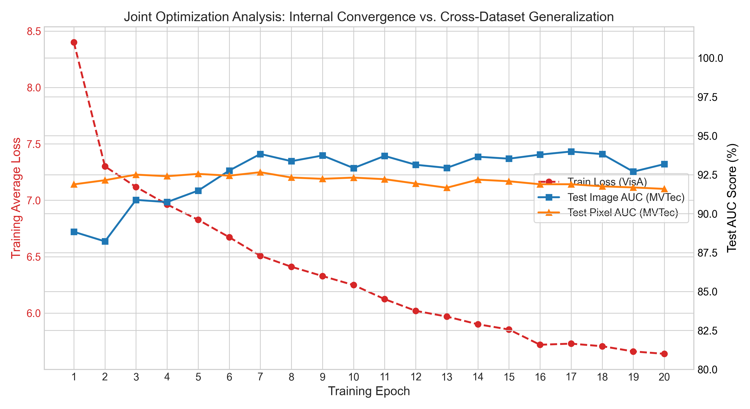
图 5 训练收敛与跨域测试过程
为进一步探究模型在不同异常类型上的响应差异，本实验对各类别的图像级和像素级AUC指标进行了详细对比，结果如图6所示。实验表明，纹理属性较强的类别（如carpet、leather、wood和hazelnut）在两项指标上均保持较高水平，其中leather的图像级AUC达到100%。然而，transistor和cable等类别的得分相对偏低：前者的异常多表现为微小元器件的缺失或错位，后者则具有高度的结构重复性与形态多变性。面对此类细粒度结构异常或跨域纹理差异显著的场景，零样本条件下的视觉-语言以实现像素级精准对齐，这为后续引入更精细的局部特征对齐机制指明了优化方向。
图6 MoE-CLIP 分类别 Image AUC 与 Pixel AUC 对比
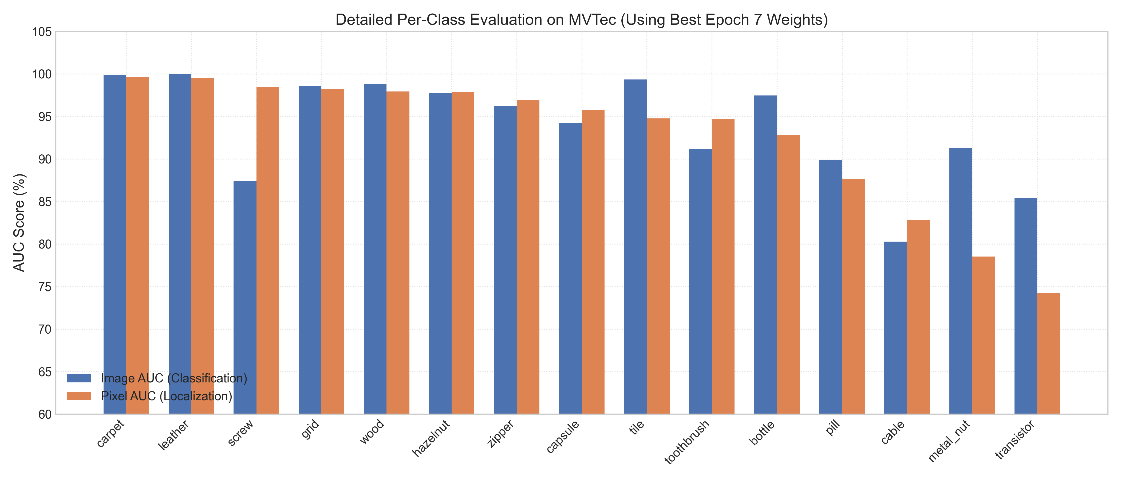

2.5 实际工厂样本测试与结果分析
针对华纺实际工厂样本，模型在不做额外微调的前提下直接进行测试。定量评估结果如表5所示，该模型在真实布匹缺陷样本上的像素级 AUC 最优为 87.50，像素级 AP 最优为 43.02。图像级AUC 最优为 75.20，图像级AP 最优为 81.29。虽然各项指标明显低于 MVTec AD，但图像级指标一展现出模型在真实工厂样本上具有一定的缺陷分类能力。
表 1 MoE-CLIP 在 华纺真实工厂样本上的评估指标
指标项 | 最优Epoch | 结果
Pixel AUC | 8 / 14 | 87.50
Pixel AP | 5 | 43.02
Image AUC | 19 | 75.20
Image AP | 16 | 81.29
定性可视化结果（见附录）进一步印证了模型在复杂场景下的定位潜力。对于条带状、线状或局部结构破坏等典型缺陷，模型生成的异常热力图均呈现出显著的高亮响应。特别是在附录中详细展示的“缝口破洞”与“印刷缺陷”对照案例中，MoE-CLIP的表现尤为出色：针对缝口破洞这类涉及边缘破损与物理结构缺失的缺陷，热力图能够精准聚焦于裂口的边缘轮廓，且高亮面积与实际破洞范围高度匹配；而对于印刷问题（如色差、漏印等），模型同样能够敏锐捕捉到表面纹理与色彩分布的异常，在热力图上形成边界清晰的强响应区。整体而言，热点区域与人工标注的真实缺陷轮廓表现出极高的空间重合度，这不仅直观展示了MoE-CLIP在局部异常纹理捕捉方面的良好特征提取能力，也进一步验证了其在处理不同形态表面缺陷时的细粒度定位精度与鲁棒性。
本节评估面临三个主要限制：首先，真实样本规模较小，导致指标对个别样本较为敏感。其次，实际产线中存在大量具有长尾特性的缺陷，在开源数据集中缺乏明确定义与建模先验。例如，一方面珠光粉或印花不均匀本质上并未打破原有纹理的统计特性；另一方面织物天然斑点与污染水印在视觉特征上高度相似。目前尚缺乏针对此类弱纹理破坏或高相似度干扰的成熟图像建模方法。最后，受限于复杂的纹理背景，当前模型的异常判别阈值设定相对宽松，易将部分正常花纹误判为缺陷。

2.6 存在问题与后续研究方向
针对前述在真实华纺产线中暴露出的数据与语义局限，后续研究将重点推进以下三方面工作：一是补充华纺场景下的细粒度缺陷标注，并引入少样本增量微调策略，以缓解长尾缺陷的建模难题；二是构建更贴近布匹工业语义的文本提示词与类别描述，进一步强化视觉-语言在细粒度特征上的对齐能力；三是将异常热力图与目标检测或语义分割分支进行联合建模，最终形成分类与定位一体化的工业质检方案。

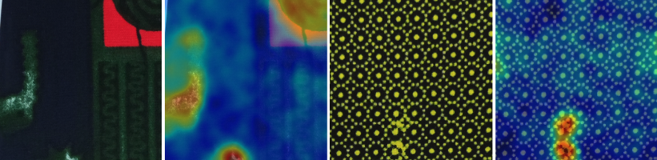
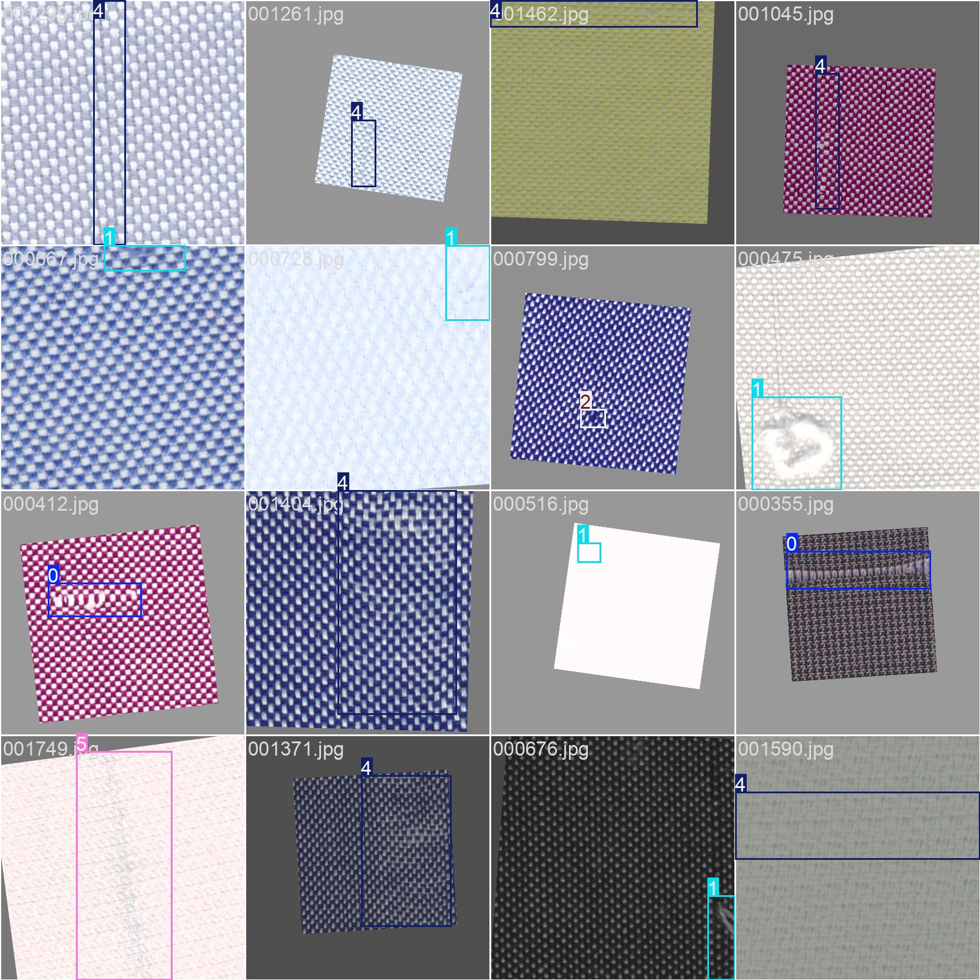
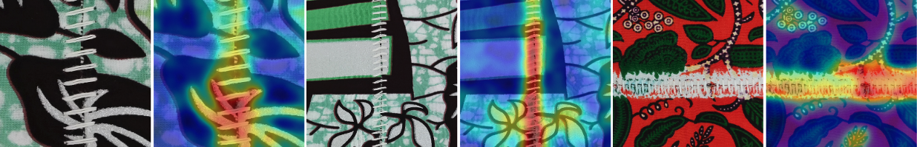
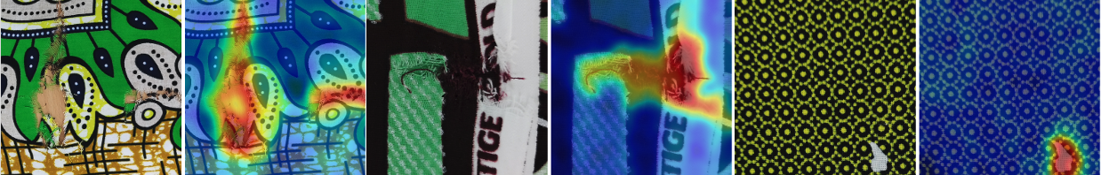
附录
图4 YOLOv11模型验证结果
图1华纺数据集MoECLIP染印瑕疵检测热力图
图 2 华纺数据集MoECLIP破洞瑕疵检测热力图
图3 华纺数据集MoECLIP缝口瑕疵检测热力图

